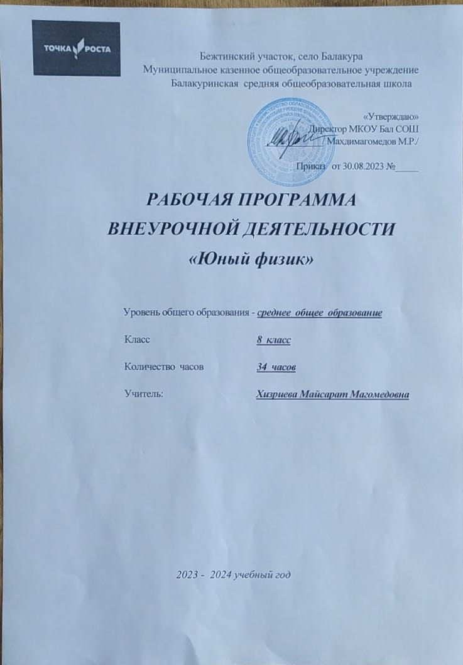

# Пояснительная записка

Рабочая программа внеурочной деятельности по физике для 8 классов составлена на основе примерной программы по физике для 8 классов (под редакцией Кузнецова А.А.), М.: «Просвещение», 2017 и соответствует

- Федеральному Закону «Об образовании в Российской Федерации» №273-ФЗ от 29.12.2012 года;

-Федеральному образовательному стандарту основного общего образования, утверждённому приказом Министерства образования и науки РФ №1897 от 17.12.2010 года;

-Приказу Министерства образования и науки РФ №1577 от 31.12.2015 г» О внесении изменений в федеральный образовательный стандарт основного общего образования, утверждённый приказом Министерства образования и науки РФ» №1897 от 17.12.2010 года»

-Образовательной программе основного общего образования;

-Учебному плану ОУ;

* Примерной программе основного общего образования по физике (базовый уровень).

Программа рассчитана 34 часа – 1 час в неделю в 8 класс.

Данная рабочая программа внеурочной деятельности по физике для 8 класс составлена с учётом методических рекомендаций по созданию и функционированию в общеобразовательных организациях, расположенных в сельской местности и малых городах, центров образования естественно-научной и технологичной направленностей («Точка роста») (утверждены распоряжением Министерства просвещения Российской Федерации от 12.01.2021 г. № Р-6) и предусматривает проведение занятий с использованием оборудования центра «Точка роста»

# Планируемые результаты освоения программы внеурочной деятельности «Юный физик» (с использованием оборудования «Точка роста») в 8 классах.

Реализация программы способствует достижению следующих **результатов: Личностные:**

В сфере **личностных** универсальных учебных действий учащихся:

* учебно-познавательный интерес к новому учебному материалу и способам решения новой задачи;
* ориентация на понимание причин успеха во внеучебной деятельности, в том числе на самоанализ и самоконтроль результата, на анализ соответствия результатов требованиям конкретной задачи;
* способность к самооценке на основе критериев успешности внеучебной деятельности;

*Обучающийся получит возможность для формирования:*

* внутренней позиции школьника на уровне положительного отношения к школе, понимания необходимости учения, выраженного в преобладании учебно-познавательных мотивов;
* выраженной устойчивой учебно-познавательной мотивации учения;
* устойчивого учебно-познавательного интереса к новым общим способам решения задач.

# Метапредметные:

В сфере **регулятивных** универсальных учебных действий учащихся:

* планировать свои действия в соответствии с поставленной задачей и условиями ее реализации, в том числе во внутреннем плане;
* учитывать установленные правила в планировании и контроле способа решения;
* осуществлять итоговый и пошаговый контроль по результату;
* оценивать правильность выполнения действия на уровне адекватной ретроспективной оценки соответствия результатов требованиям данной задачи и задачной области;
* адекватно воспринимать предложения и оценку учителей, товарищей, родителей и других людей;
* различать способ и результат действия.

*Обучающийся получит возможность научится:*

* в сотрудничестве с учителем ставить новые учебные задачи;
* проявлять познавательную инициативу в учебном сотрудничестве;
* самостоятельно адекватно оценивать правильность выполнения действия и вносить необходимые коррективы в исполнение как по ходу его реализации, так и в конце действия.

В сфере **познавательных** универсальных учебных действий учащихся:

* осуществлять поиск необходимой информации для выполнения внеучебных заданий с использованием учебной литературы и в открытом информационном пространстве, энциклопедий, справочников (включая электронные, цифровые), контролируемом пространстве

Интернета;

* осуществлять запись (фиксацию) выборочной информации об окружающем мире и о себе самом, в том числе с помощью инструментов ИКТ;
* строить сообщения, проекты в устной и письменной форме;
* проводить сравнение и классификацию по заданным критериям;
* устанавливать причинно-следственные связи в изучаемом круге явлений;
* строить рассуждения в форме связи простых суждений об объекте, его строении, свойствах и связах;

*Обучающийся получит возможность научиться:*

* осуществлять расширенный поиск информации с использованием ресурсов библиотек и сети Интернет;
* записывать, фиксировать информацию об окружающих явлениях с помощью инструментов ИКТ;
* осознанно и произвольно строить сообщения в устной и письменной форме;
* осуществлять выбор наиболее эффективных способов решения задач в зависимости от конкретных условий;
* строить логическое рассуждение, включающее установление причинно-следственных связей;
* могут выйти на теоретический уровень решения задач: решение по определенному плану, владение основными приемами решения, осознания деятельности по решению задачи.

В сфере **коммуникативных** универсальных учебных действий учащихся:

* адекватно использовать коммуникативные, прежде всего - речевые, средства для решения различных коммуникативных задач, строить монологическое сообщение, владеть диалогической формой коммуникации, используя, в том числе средства и инструменты ИКТ и дистанционного общения;
* допускать возможность существования у людей различных точек зрения, в том числе не совпадающих с его собственной, и ориентироваться на позицию партнера в общении и взаимодействии;
* учитывать разные мнения и стремиться к координации различных позиций в сотрудничестве;
* формулировать собственное мнение и позицию;
* договариваться и приходить к общему решению в совместной деятельности, в том числе в ситуации столкновения интересов;

*Обучающийся получит возможность научиться:*

* учитывать и координировать в сотрудничестве отличные от собственной позиции других людей;
* учитывать разные мнения и интересы и обосновывать собственную позицию;
* понимать относительность мнений и подходов к решению проблемы;
* аргументировать свою позицию и координировать ее с позициями партнеров в сотрудничестве при выработке общего решения в совместной деятельности;
* задавать вопросы, необходимые для организации собственной деятельности и сотрудничества с партнером;
* осуществлять взаимный контроль и оказывать в сотрудничестве необходимую взаимопомощь.

# Предметные:

* ориентироваться в явлениях и объектах окружающего мира, знать границы их применимости;
* понимать определения физических величин и помнить определяющие формулы;
* понимать каким физическим принципам и законам подчиняются те или иные объекты и явления природы;
* знание модели поиска решений для задач по физике;
* знать теоретические основы математики.
* примечать модели явлений и объектов окружающего мира;
* анализировать условие задачи;
* переформулировать и моделировать, заменять исходную задачу другой;
* составлять план решения;
* выдвигать и проверять предлагаемые для решения гипотезы;
* владеть основными умственными операциями, составляющими поиск решения задачи.

# Содержание программы внеурочной деятельности

# 8 класс

**Тепловые явления**.

Тепловое расширение тел. Процессы плавления и отвердевания, испарения и конденсации. Теплопередача. Влажность воздуха на разных континентах.

*Демонстрации:* 1. Наблюдение таяния льда в воде.

1. Скорость испарения различных жидкостей.
2. Тепловые двигатели будущего.

*Лабораторные работы* **(с использованием оборудования «Точка роста»**)

1. Изменения длины тела при нагревании и охлаждении.
2. Отливка парафинового солдатика.
3. Наблюдение за плавлением льда
4. От чего зависит скорость испарения жидкости?
5. Наблюдение теплопроводности воды и воздуха.

*Характеристика основных видов деятельности:*

Самостоятельно формулируют познавательную задачу. Умеют с помощью вопросов добывать недостающую информацию. Использование измерительных приборов. Выполнение лабораторных и практических работ. Диагностика и устранение неисправностей приборов. Выстраивание гипотез на основании имеющихся данных. Конструирование и моделирование.

Выполнение заданий по усовершенствованию приборов. Разработка новых вариантов опытов. Разработка и проверка методики экспериментальной работы. Работа в малых группах. Анализируют, выбирают и обосновывают своё решение, действия. Представление результатов парной, групповой деятельности. Участие в диалоге в соответствии с правилами речевого поведения.

# Электрические явления.

Микромир. Модели атома, существовавшие до начала XIX. История открытия и действия гальванического элемента. История создания электрофорной машины. Опыт Вольта. Электрический ток в электролитах.

*Демонстрации:* **(с использованием оборудования «Точка роста»**)

1. Модели атомов.
2. Гальванические элементы.
3. Работа электрофорной машины.
4. Опыты Вольта и Гальвани.

*Лабораторные работы:*

1. Создание гальванических элементов из подручных средств.
2. Электрический ток в жидкостях.

*Характеристика* основных видов деятельности:

Управляют своей познавательной и учебной деятельностью посредством постановки целей, планирования, контроля, коррекции своих действий и оценки успешности усвоения. Сравнивают способ и результат своих действий с образцом - листом сопровождения. Обнаруживают отклонения. Обдумывают причины отклонений. Осуществляют самоконтроль и взаимоконтроль. Использование измерительных приборов. Выполнение лабораторных и практических работ. Диагностика и устранение неисправностей приборов. Выстраивание гипотез на основании имеющихся данных. Конструирование и моделирование.

# Электромагнитные явления.

Магнитное поле в веществе. Магнитная аномалия. Магнитные бури. Разновидности электроизмерительных приборов. Разновидности электродвигателей.

*Демонстрации* **(с использованием оборудования «Точка роста»**)*:*

1. Наглядность поведения веществ в магнитном поле.
2. Презентации о магнитном поле Земли и о магнитных бурях.
3. Демонстрация разновидностей электроизмерительных приборов.
4. Наглядность разновидностей электродвигателей.

*Лабораторные работы:* 1. Исследование различных электроизмерительных приборов.

*Характеристика основных видов деятельности:*

Управляют своей познавательной и учебной деятельностью посредством постановки целей, планирования, контроля, коррекции своих действий и оценки успешности усвоения. Сравнивают способ и результат своих действий с образцом - листом сопровождения. Обнаруживают отклонения. Обдумывают причины отклонений. Осуществляют самоконтроль и взаимоконтроль.

# Оптические явления.

Источники света: тепловые, люминесцентные, искусственные. Изготовление камеры - обскура и исследование изображения с помощью модели. Многократное изображение предмета в нескольких плоских зеркалах. Изготовить перископ и с его помощью провести наблюдения. Практическое использование вогнутых зеркал. Зрительные иллюзии, порождаемые преломлением света. Миражи. Развитие волоконной оптики. Использование законов света в технике.

*Демонстрации* **(с использованием оборудования «Точка роста»**)

1. Различные источники света.
2. Изображение предмета в нескольких плоских зеркалах.
3. Изображение в вогнутых зеркалах.
4. Использование волоконной оптики.
5. Устройство фотоаппаратов, кинопроекторов, калейдоскопов.

*Лабораторные работы:*

1. Изготовление камеры - обскура и исследование изображения с помощью модели.
2. Практическое применение плоских зеркал.
3. Практическое использование вогнутых зеркал.
4. Изготовление перископа и наблюдения с помощью модели.

*Характеристика основных видов деятельности:*

Управляют своей познавательной и учебной деятельностью посредством постановки целей, планирования, контроля, коррекции своих действий и оценки успешности усвоения. Выделяют и формулируют познавательную цель. Выделяют количественные характеристики объектов, заданные словами. Принимают познавательную цель и сохраняют ее при выполнении учебных действий. Осознают свои действия. Имеют навыки конструктивного общения в малых группах.

# Человек и природа

Автоматика в нашей жизни. Примеры использования автоматических устройств в науке, на производстве и в быту. Средства связи. Радио и телевидение. Альтернативные источники энергии. Виды электростанций. Необходимость экономии природных ресурсов и использования, новых экологичных и безопасных технологий. Наука и безопасность людей.

*Демонстрации:* 1. фотоматериалы и слайды по теме.

*Лабораторные работы:* 1.Изучение действий средств связи, радио и телевидения.

*Характеристика основных видов деятельности:*

Самостоятельно формулируют познавательную задачу. Умеют (или развивают) способность с помощью вопросов добывать недостающую информацию.

**Календарно-тематическое планирование 8 класс**

|  |  |  |  |  |  |  |  |  |  |  |  |  |
| --- | --- | --- | --- | --- | --- | --- | --- | --- | --- | --- | --- | --- |
| № п/п | | Дата  проведения | | | | | **Тема занятия** | | **Использование оборудования центра естественнонаучной и технологической направленностей**  **«Точка роста»** | | примечание | |
| **План** | | | **Факт** | |
| **1. Введение (1ч)** | | | | | | | | | | | | |
| 1 | |  | | |  | | Вводное занятие.  задачи курса. безопасности. | Цели и Техника | Компьютерное оборудование | |  | |
| **2. Тепловые явления (12 ч)** | | | | | | | | | | | | |
| 2 |  | | |  | | Разнообразие тепловых  явлений. Тепловое расширение тел. | | | Компьютерное оборудование | | |  |
| 3 |  | | |  | | Лабораторная работа  «Изменения длины тела при нагревании и охлаждении». | | | Оборудование для лабораторных работ и ученических  опытов | | |  |
| 4 |  | | |  | | Теплопередача Наблюдение  теплопроводности воды и воздуха. | | | Оборудование демонстраций | для | |  |
| 5 |  | | |  | | Лабораторная работа  «Измерение удельной  теплоёмкости различных веществ». | | | Оборудование для лабораторных работ и ученических опытов (на базе комплектов для ОГЭ | | |  |
| 6 |  | | |  | | Плавление и отвердевание. Лабораторная работа «Отливка парафинового солдатика» | | |  |
| 7 |  | | |  | | Лабораторная работа  «Наблюдение за плавлением льда» | | | Оборудование для лабораторных работ и ученических  опытов | | |  |
| 8 |  | | |  | | Решение олимпиадных задач  на уравнение теплового баланса | | | Оборудование демонстраций | для | |  |
| 9 |  | | |  | | Решение олимпиадных задач  на расчёт тепловых процессов | | | Оборудование демонстраций | для | |  |
| 10 |  | | |  | | Лаборатория кристаллографии. | | |  |
| 11 |  | | |  | | Испарение и конденсация. | | | Оборудование  демонстраций | для | |  |
| 12 |  | | |  | | Состав атмосферы, наблюдение перехода ненасыщенных паров в  насыщенные. | | | Оборудование демонстраций | для | |  |
| 13 |  | | |  | | Влажность воздуха на разных  континентах | | | Оборудование  демонстраций | для | |  |
| **3. Электрические явления (8ч)** | | | | | | | | | | | | |
| 14 | |  |  | | | | Микромир. Модели атома,  существовавшие до начала XIX | | Оборудование  демонстраций | для |  | |

|  |  |  |  |  |  |
| --- | --- | --- | --- | --- | --- |
| 15 |  |  | История открытия и действия  гальванического элемента | Компьютерное оборудование |  |
| 16 |  |  | История создания электрофорной  машины |  |
| 17 |  |  | Опыты Вольта. Электрический  ток в электролитах. | Компьютерное  оборудование |  |
| 18 |  |  | Решение олимпиадных задач на  законы постоянного тока | Оборудование для  демонстраций |  |
| 19 |  |  | Наблюдение зависимости сопротивления проводника от  температуры. | Оборудование для демонстраций |  |
| 20 |  |  | Лабораторная работа  «Определение стоимости израсходованной электроэнергии  по мощности потребителя и по счётчику» | Оборудование для лабораторных работ и ученических опытов (на базе комплектов для ОГЭ |  |
| 21 |  |  | Решение олимпиадных задач  на тепловое действие тока | Оборудование для  демонстраций |  |
| 22 |  |  | Электромагнитные явления. Электроизмерительные  приборы. | Оборудование для демонстраций |  |
| 23 |  |  | Магнитная аномалия.  Магнитные бури | Оборудование для демонстраций |  |
| 24 |  |  | Разновидности электродвигателей. |  |
| 25 |  |  | Источники света: тепловые,  люминесцентные | Оборудование для демонстраций |  |
| 26 |  |  | Многократное изображение предмета в нескольких плоских зеркалах. |  |
| 27 |  |  | Изготовить перископ и с его  помощью провести наблюдения | Оборудование для демонстраций |  |
| 28 |  |  | Практическое использование  вогнутых зеркал | Оборудование для  демонстраций |  |
| 29 |  |  | Зрительные иллюзии, порождаемые преломлением  света. Миражи. | Оборудование для демонстраций |  |
| 30 |  |  | Развитие волоконной оптики |  |
| 31 |  |  | Использование законов света в технике |  |
| **6. Человек и природа (4ч)** | | | | | |
| 32 |  |  | Автоматика в нашей жизни . | Компьютерное оборудование |  |
| 33 |  |  | Радио и телевидение |  |
| 34 |  |  | Альтернативные источники |  |

|  |  |  |  |  |  |
| --- | --- | --- | --- | --- | --- |
|  |  |  | энергии. Виды электростанций |  |  |